МБОУ СОШ № 20
Муниципальное бюджетное общеобразовательное учреждение
средняя общеобразовательная школа № 20

История школы

1870 | Образование первой школы в селе  (турлучное здание; 2 класса, 2 учителя и священник)
1890–1895 | Открытие четырёхклассного начального училища  и церковно-приходской школы
1914 | Новое здание для начальной школы в западной части села
1922(1924) | Образование семилетней школы
1928 | Первый выпуск семилетней школы
1938 | Семилетняя школа преобразована в среднюю школу № 6  (выпуска не было – война). После войны школа вновь  становится семилетней
1941–1945 | Выпускники школы на фронтах Великой Отечественной войны
1954 | НСШ № 4 (неполная средняя школа № 4) преобразована в среднюю школу №11
1955 | Первый выпуск учащихся средней школы
1956 | Создание в школе ученической производственной бригады  (первой в районе и одной из первых в крае)
1962 | Изменение нумерации школы с № 11 на № 20  вследствие реорганизации района
1968 | Сдача в эксплуатацию современного двухэтажного  школьного здания
2002 | Начало компьютеризации школы
2011 | Взят курс на модернизацию образования
2012 | Изменение типа образовательного учреждения на «бюджетное»:  «Муниципальное бюджетное общеобразовательное учреждение  средняя общеобразовательная школа № 20» (МБОУ СОШ № 20)

В селе Новомихайловском первое школьное здание было построено в 1870 году, спустя три года после основания села. Оно представляло собой небольшое турлучное здание, где было два класса и работали два учителя и священник. К концу XIX века здесь открываются четырёхклассное начальное училище и церковно-приходская школа, в которой было три класса.
В начале двадцатого века школьное здание строится и в западной части села, неподалёку от Храма Рождества Пресвятой Богородицы (построен и освящён в 1914 году).
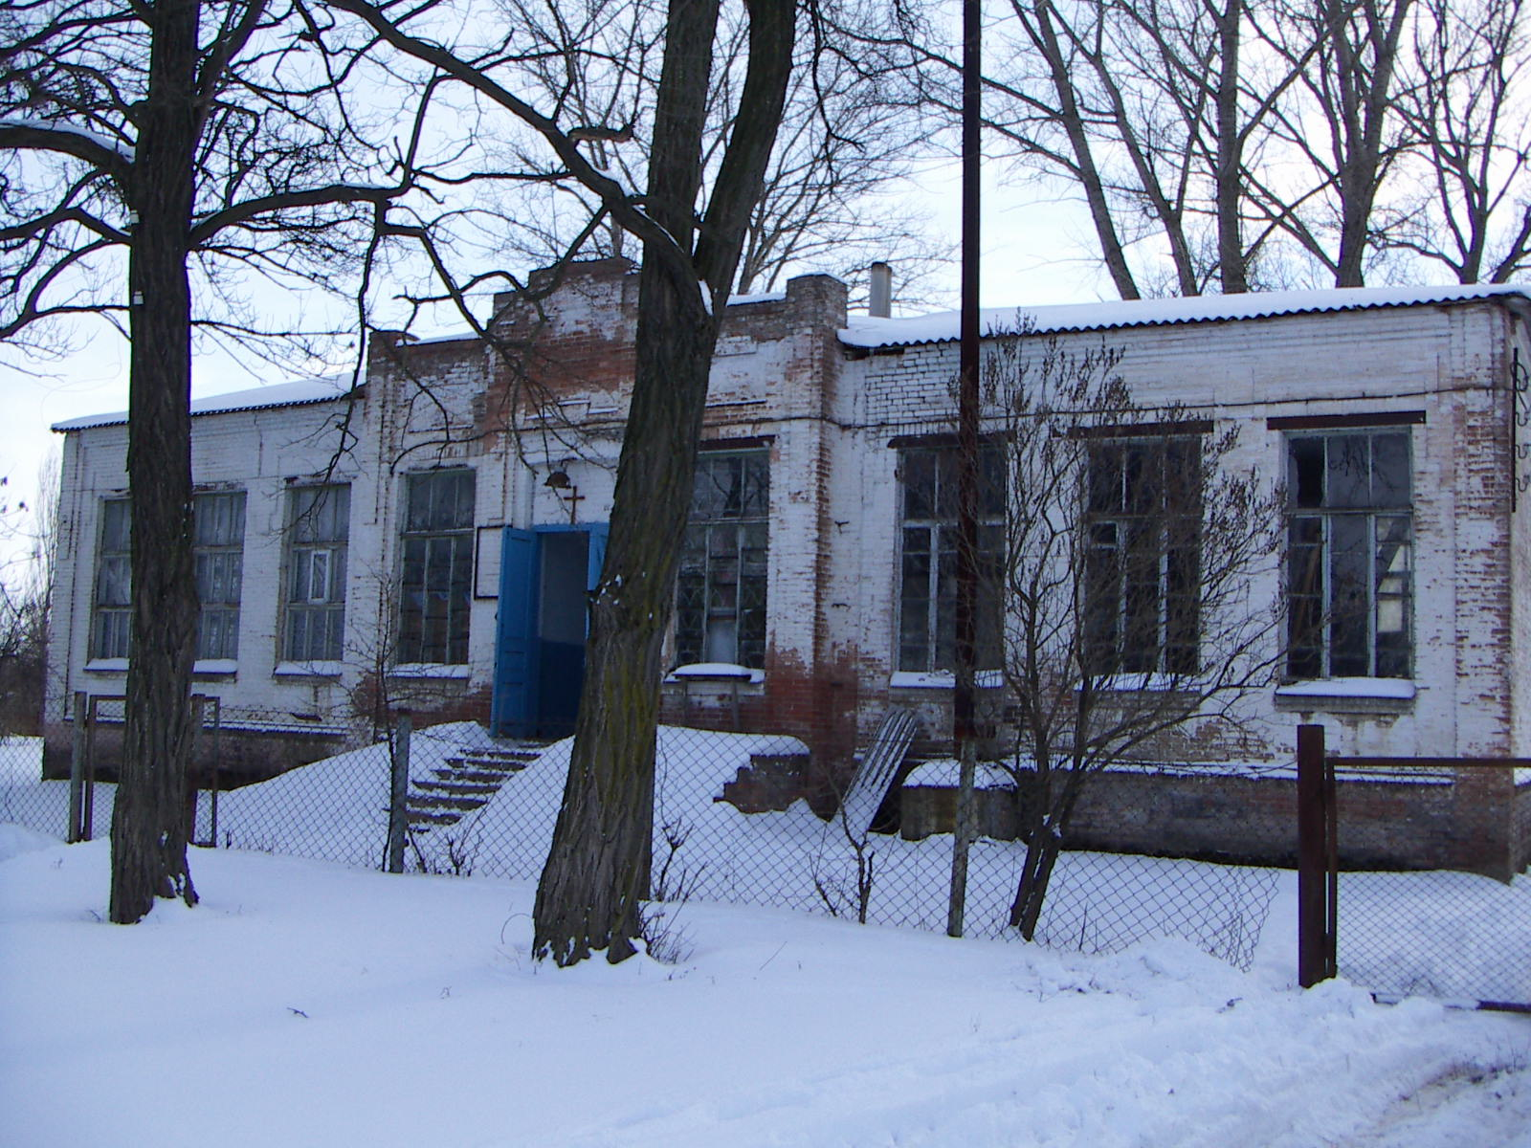
Школьное здание в западной части села (ныне воскресная школа церковного прихода)

До революции 1917 года, таким образом, в селе Новомихайловском имелось три начальных школы – две земских и церковно-приходская.
С 1917 по 1924 годы в селе были открыты начальная школа и школа II ступени. Семилетняя школа была образована в 1922 году (по другим данным – в 1924 г.) . Первый выпуск семилетки состоялся в 1928 году.
В 1923–1924 гг. волостным селом стала станица Григорополисская (ныне Ставропольского края), и учащимся седьмого класса пришлось учиться там, в «Единой школе II ступени». Поскольку основная масса учеников – дети крестьян, то после окончания четвёртого класса они оставались работать в своём хозяйстве, и лишь небольшая часть ребят продолжала образование.
1938 год. Количество учащихся старших классов значительно возросло, и, благодаря ходатайству со стороны родителей и местных органов власти семилетняя школа была преобразована в среднюю школу № 6, в которой обучалось 530–540 учащихся. В школе работало 22 учителя. Выпуска сделать не пришлось – помешала война. Многие наши ученики ушли защищать Родину.
Выпускники нашей школы (а также те, кто не успел доучиться) достойно сражались на фронтах Великой Отечественной войны. Многие из них проявили в боях доблесть и геройство, награждены орденами и медалями. Воспитаннику нашей школы Алексею Андреевичу Лазуненко за образцовое выполнение заданий командования на фронте борьбы с немецкими захватчиками и проявлении при этом доблести и мужества присвоено звание Героя Советского Союза посмертно.
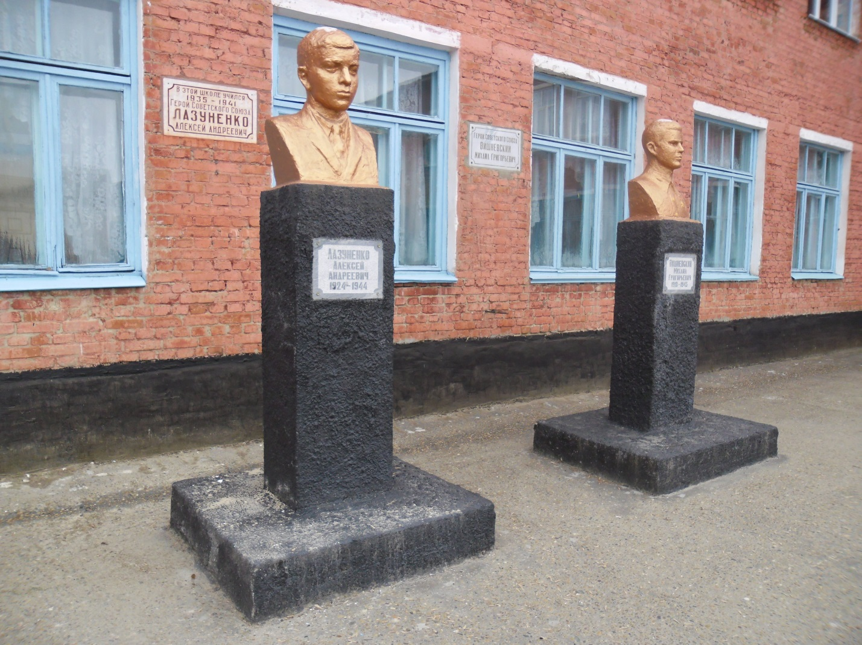
Памятник Герою Советского Союза Лазуненко Алексею Андреевичу
(рядом – памятник Герою Советского Союза Вишневскому Михаилу Григорьевичу, уроженцу нашего села)

После войны школа вновь стала семилетней (из-за недостатка учащихся). Директором был назначен бывший фронтовик Шашков Александр Павлович, прошедший славный боевой путь.
Впервые участвовал в боях в районе Северского Донца в 1941 году. Воевал в горах Кавказа, в районе «Голубой линии» на Кавказском фронте, на Орловско-Курском направлении, освобождал ряд городов Белоруссии, Варшаву, форсировал реку Одер, участвовал в штурме Берлина, в штурме рейхстага, оставил на нём свою подпись. Александр Павлович награждён двумя орденами Отечественной войны II степени, многими медалями.
А.П. Шашков в полной мере является ярким примером истинного служения Родине как в военное время, так и в мирное. И рядом с ним рука об руку воевали и трудились такие же, как и он, самоотверженные единомышленники, для того, чтобы сделать жизнь хоть чуточку лучше.
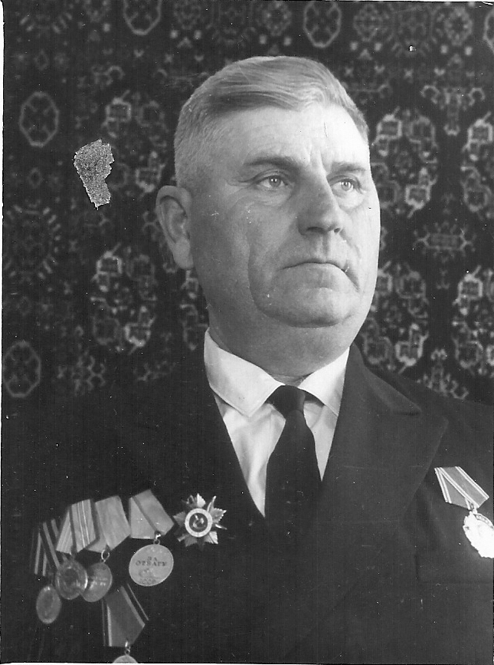
Первый послевоенный директор школы
Шашков Александр Павлович

Из воспоминаний Шашкова А.П. «Здания школы были без дверей, а окна заложены половинками кирпича и забиты кусками ржавого железа. Парт не было, наглядные пособия отсутствовали, даже списков учащихся не было.»
Александр Павлович Шашков пользовался высоким авторитетом среди односельчан. Память о нём передаётся из поколения в поколение. За добросовестную работу по воспитанию и обучению подрастающего поколения Александр Павлович награждён орденом Ленина и медалью «За трудовое отличие».
1954 год. НСШ № 4 (неполная средняя школа № 4) преобразована в среднюю школу № 11. В 1955 году был осуществлён первый выпуск средней школы № 11 села Новомихайловского.
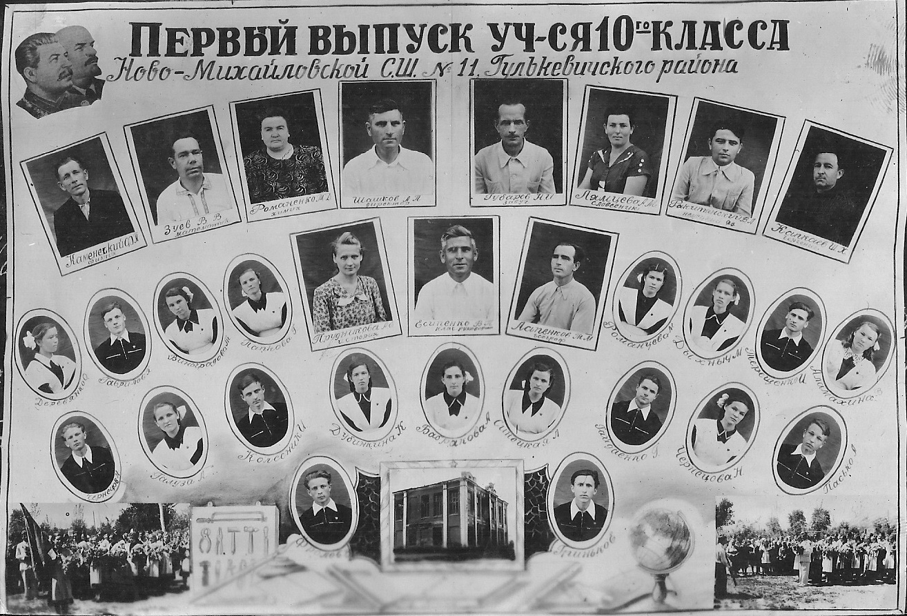
Первый выпуск средней школы № 11 села Новомихайловского. 1955 год

1968 год, октябрь. Начались занятия в новом современном двухэтажном здании.
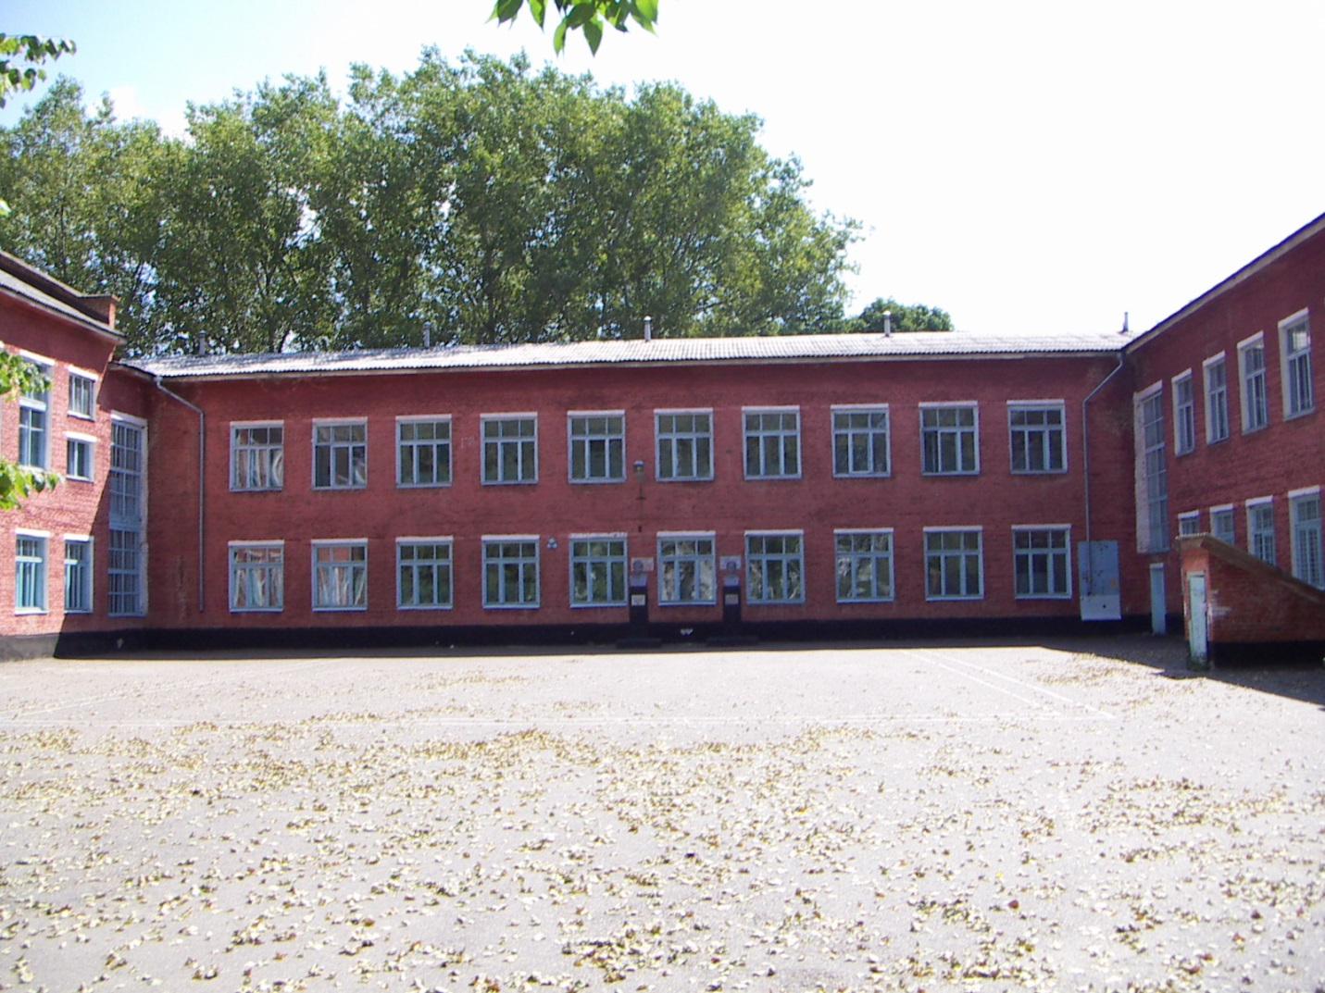

На нынешнем этапе – наша школа в ряду современных сельских школ Кубани. Школа оснащена необходимой учебной базой (в том числе, современными мультимедийными средствами), полностью укомплектована опытными и квалифицированными педагогическими кадрами.
За время своего существования (почти полтора века!) наша школа дала стране много по-настоящему образованных и культурных людей. Выпускники школы трудились и трудятся практически во всех отраслях хозяйства нашей страны, на родной земле и в самых дальних уголках нашей необъятной Родины.
